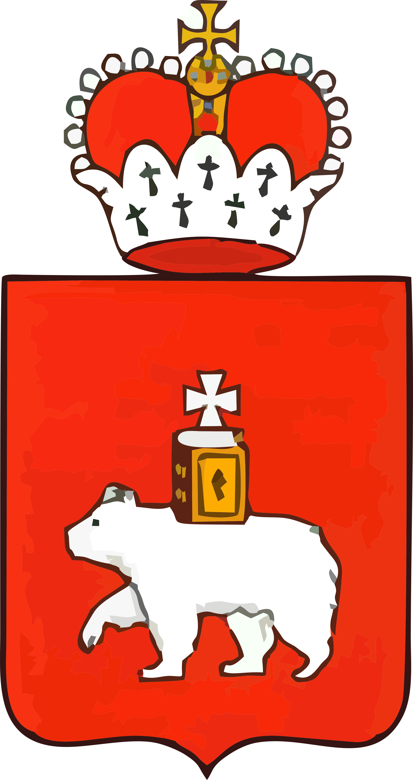

ПОЛОЖЕНИЕ

О Форуме лидеров Российского движения школьников Пермского края

- Общие положения

1.1. Настоящее Положение определяет сроки, состав участников, порядок организации и проведения Форума лидеров Российского движения школьников Пермского края (далее - Форум).
1.2. Форум проводится Пермским региональным отделением ООГДЮО «Российское движение школьников» при поддержке Министерства образования и науки Пермского края, АНО ДПО «Открытый институт профессионального образования», Пермского РО МООО «Российские Студенческие Отряды», ПРООУ «Ассоциация «ЛУЧ» (далее – Организаторы и Партнеры Форума).

- Цели и задачи Форума

2.1.Цель Форума: Поддержка и развитие детского движения в Пермском крае в рамках Российского движения школьников, формирование активной гражданской позиции, социальной ответственности, воспитание патриотизма у детей и молодежи Пермского края.
2.2. Задачи Форума:
- Популяризация Российского движения школьников в Пермском крае;
- Установление, развитие и укрепление организационных и коммуникационных связей между участниками РДШ Пермского края;
- Разработка единых механизмов управления первичными объединениями участников РДШ в Пермском крае;
- Проектирование собственной и совместной деятельности участников РДШ Пермского края на региональном, муниципальном уровнях и уровне пилотной площадки;
- Содействие раскрытию личностного потенциала детей и молодежи в социально-общественной, художественно-творческой, познавательной и других видах деятельности.

- Рабочие органы Форума

3.1. Общее руководство Форумом осуществляет Организационный комитет (далее – Оргкомитет). Состав Оргкомитета определяется Советом Пермского РО ООГДЮО «РДШ».
3.2. Оргкомитет определяет:
- Положение, программу, состав участников, место и время проведения Форума;
- Осуществляет организационное обеспечение мероприятия;
- Организует материально - техническое обеспечение мероприятия;
- Организует прием участников Форума;
- Организует обеспечение безопасности мероприятий участников;
- Организует информационную кампанию Форума;
- Осуществляет другие виды деятельности в рамках настоящего Положения.
3.3. Оргкомитет Форума имеет право включать в программу Форума проведение дополнительных мероприятий, отменять мероприятия в случае отсутствия необходимого количества участников. В случае включения дополнительных мероприятий, замены или отмены мероприятий оповещает участников Форума не менее чем за 1 неделю.
3.4. Оргкомитет оставляет за собой право вносить изменения в сроки проведения Форума, а также корректировать программу Форума.
3.5. За утерянные личные вещи Оргкомитет ответственности не несёт.
3.6. Ответственные лица от Оргкомитета по вопросам организации и проведения Форума: 8(919)4700916 - Добренко Анастасия Юрьевна, (регистрация участников, реализация программы, обеспечение медицинского сопровождения мероприятий Форума, работа с представителями СМИ);
8(912)8884642 – Герасимчук Любовь Арсеньевна (формирование состава участников, содержание и реализация программы, организационное и содержательное кураторство Форума)
Густокашина Людмила Анатольевна (финансовое обеспечение, организация питания участников Форума), АНО ДПО «Открытый институт профессионального образования»
8(919)7149545 – Прокофьев Антон Владимирович, (содержание и реализация программы, работа с приглашенными экспертами,)
8(912)9858148 – Борщук Александр Леонидович (работа открытой площадки по защите проектов деятельности РДШ).
8(922)3158958 – Потехина Екатерина Николаевна (содержание и реализация программы, работа с приглашенными экспертами, оформление командировочных).

- Сроки проведения, порядок и условия участия в Форуме

4.1. Сроки проведения Форума: 21 октября 2016 года. 22 октября 2016 года в г. Березники (2 день) «Детские и молодёжные социальные инициативы (ДИМСИ) в Российском движении школьников».

4.2. Место проведения Форума: г. Пермь, МАУ «Дворец Молодежи», ул. Петропавловская, д.185.
???Регистрация участников Форума: 10.00 – 11.00
Торжественное открытие Форума Время: 11.00
Церемония закрытия я Форума- 16.30.
4.3. Для участия в Форуме необходимо:
- направить заявку на участие в Форуме;
- подготовить проект деятельности РДШ своего детского объединения по одному из направлений деятельности РДШ для публичной защиты во время проведения Форума (задание для педагогов, прошедших курсы повышения квалификации);
- подготовить проект деятельности РДШ своего детского объединения по направлению «Гражданская активность» для презентации и обсуждения во время проведения Форума (задание для представителей детских делегаций);

4.4. До 18 октября 2016 года включительно руководители (педагоги) пилотных площадок направляют заявку на участие делегации в Форуме (форму заявки см. Приложение № 1) на адрес электронной почты: permyoung@gmail.com
4.5. Регистрация участников Форума проводится на месте проведения Форума (МАУ Дворец Молодежи, г.Пермь).
4.6. Обслуживание участников Форума:
Питание (кофе-брейк, обед) организуется на месте проведения Форума за счет организаторов Форума.
Транспортное обслуживание участников Форума до места проведения Форума и обратно осуществляется за счет направляющей стороны.
Медицинское обслуживание участников Форума обеспечивается на протяжении всех массовых мероприятий Форума. В остальных случаях медицинская помощь оказывается при наличии страхового медицинского полиса в медицинских учреждениях г. Перми.
Обеспечение безопасности во время Форума осуществляется службой безопасности МАУ «Дворец Молодежи» г.Перми. Все вопросы, касающиеся сохранности личного имущества участников, решаются участниками Форума самостоятельно.
4.8. Во время Форума участники обязаны соблюдать Правила поведения участников Форума (см. Приложение № 3).

- Участники и гости Форума

5.1. Участниками Форума могут быть представители детских общественных объединений пилотных площадок РДШ Пермского края, а так же эксперты, приглашённые организаторами Форума.
5.2. Количество участников от одной образовательной организации, являющейся пилотной площадкой РДШ: 3 ребенка + 1 педагог.
5.3. Требования к делегациям: Каждая делегация должна иметь при себе форму своего детского объединения, свои отличительные символы.
5.4.Требования к участникам: Все участники Форума должны иметь при себе: копии документов, удостоверяющих личность, копию страхового медицинского полиса; командировочное удостоверение (по необходимости), вторую обувь (обязательно).

6. Организация мероприятий Форума

6.1. Мероприятия Форума проводятся в соответствие с утвержденной Оргкомитетом Программой Форума (см. Приложение №2).
6.2. Все участники конкурсных мероприятий Форума оцениваются жюри, которое формируется Оргкомитетом. Победители конкурсных мероприятий награждаются дипломами, грамотами и памятными призами.

7. Заключительные положения

7.1. Все вопросы, не отраженные в настоящем Положении, решаются Организаторами Форума, исходя из своей компетентности в рамках сложившейся ситуации.
7.2. Организаторы имеют право на внесение изменений в действующее Положение.

8. Координаты Организаторов Форума

Пермское региональное отделение общероссийской общественно-государственной детско-юношесткой организации «Российское движение школьников»
e-mail: permyoung@gmail.com vk: https://vk.com/permyoung

Эл.почта для заявок: permyoung@gmail.com до 18.00 18 октября 2016 года
Контактные лица:
8(919)7149545 – Прокофьев Антон Владимирович, председатель Регионального отделения РДШ
8(919)4700916 - Добренко Анастасия Юрьевна, координатор РДШ в Пермском крае
8(912)8884642 – Герасимчук Любовь Арсеньевна, куратор деятельности пилотных площадок РДШ в Пермском крае

Приложение 1.
Форма заявки.

В Оргкомитет
Форума лидеров РДШ
Пермского края

Заявка
на участие в Форуме
лидеров РДШ Пермского края 2016 г.

- Пилотная площадка, территория ______________________________________________
______________________________________________________________________________

- Название детского объединения, направление деятельности______________________
_____________________________________________________________________________
3. Списочный состав делегации:

№ | ФИО участника | Дата рождения  (число, месяц, год) | Статус в детском объединении (новичок, опытный, помощник педагога..) | Территория, школа, класс | Контактный телефон
1
2
3 | …

Данные и контактные телефоны ответственного лица, направляющего заявку:

_____________________________________________________________________________

Руководитель образовательной организации __________/ _____________
(подпись) (ФИО)
М.П.

Приложение 2.
Программа
Форума лидеров Российского движения школьников Пермского края, 2016г.

Время | Мероприятие |  |  | Примечания
21 октября 2016г., пятница
10.00- 11.00 | Сбор участников на площадке Дворца Молодежи,  Регистрация.
11.00-11.30 | Торжественная линейка Открытия Форума
11.30 –  13.00 | «Перекресток» (командообразование, работа по направлениям деятельности РДШ) |  | Педагоги: Открытая площадка по защите проектов деятельности РДШ  модератор: Борщук А.Л.
13.00-14.00 | Обед, командная работа
14.00-15.30 | Форсайт-тренинг «РДШ? РДШ.. РДШ!!!»  модератор: Тетерский С.В., д.п.н., профессор, тренер. | Педагоги:  Тренинговая работа «Детское общественное объединение»  модератор: Голованов В.П., д.п.н., заслуженный учитель РФ, тренер.
15.30-16.30 | Работа по площадкам:  1. Интерактивный проект-семинар «От идеи до реализации за 60 минут!»  2.Площадка «Пермский волонтер» (презентация детских проектов по направлению «Гражданская активность»)  3. Орг.собрание Детского совета  4. Подготовка к закрытию |  | Педагоги:  Тренинговая работа «Детское общественное объединение»  модератор: Голованов В.П., д.п.н., заслуженный учитель РФ, тренер.
16.30-17.30 | Торжественное закрытие Форума
17.30-  18.00 | Орлятский круг

Приложение №3

Правила поведения участников Форума

- Участники Форума имеют право:
- Участвовать во всех мероприятиях Форума;
- В любой момент обратиться за помощью к организаторам и Оргкомитету Форума;
- Участники Форума обязаны:
- Соблюдать дисциплину и приходить во время на все мероприятия;
- Следить самостоятельно за своими вещами;
- Бережно относиться к материальным ценностям и оборудованию, вверенному ему на время работы Форума;
- Соблюдать технику безопасности во время мероприятий;
- Уважительно относиться ко всем участникам Форума;
- Соблюдать правила субординации по отношению к организаторам и оргкомитету Форума;
- Участникам Форума запрещается:
- Употреблять алкогольные напитки, курить в помещении МАУ «Дворец Молодежи» г.Перми;
- Решать споры и конфликты дракой, унижать и оскорблять окружающих.
- В случае некорректного поведения участника и не соблюдения правил, организаторы и Оргкомитет Форума оставляет за собой право отстранить от участия в Форуме и удалить с места проведения Форума.

